**Речь**

**Слайд №1**

Добрый день, уважаемая комиссия. Я Ильин Кирилл студент группы 207 представляю Вам свою дипломную работу на тему Фирма по продаже и обслуживанию кондиционеров.

Проект разработан на основании задания на дипломную работу

**Слайд №2**

Программа предназначена для автоматизации деятельности фирмы по продаже и установке кондиционеров.

**Слайд №3**

Программа реализована в среде Windows на объектно-ориентированном языке программирования C# в интегрированной среде разработки Microsoft Visual Studio 2019.

Для работы с базами данных была выбрана СУБД MS SQL

**Слайд №4**

Цели моей работы – Создать базу и модуль обработки данных фирмы

**Слайд №5**

Были поставлены следующие задачи:

* создать модуль обработки данных: ввода, удаления и редактирования данных
* Оформление договоров
* Учет заявок

**Слайд №6**

**На слайде представлен алгоритм работы с приложением**

**Слайд №7**

На данном слайде представлена структурная организации базы данных.

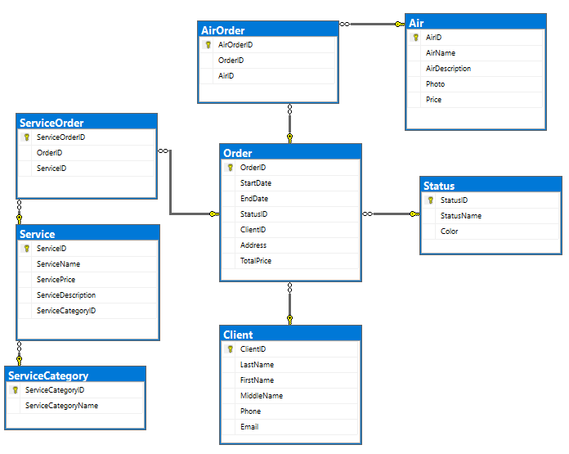

**Слайд №8**

Предлагаю Вам ознакомиться с демонстрацией возможностей программы

Вводные сведения об интерфейсе пользователя

Первая форма приложения – форма авторизации.

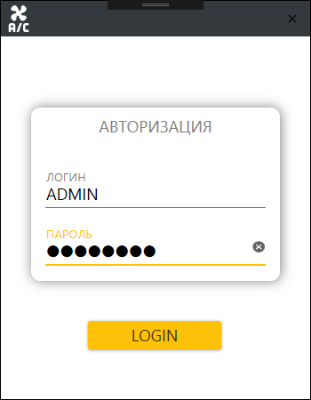

Рис.35 Форма авторизации

У пользователя есть возможность завершить работу с приложением нажав на кнопку закрыть. Приложение выведет сообщение для подтверждения или отмены закрытия приложения.

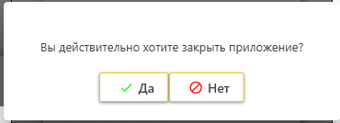

Рис.36 Сообщение пользователю

После успешной авторизации пользователю становится доступной главная форма приложения, на которой открыта стартовая страница с плиточным интерфейсом. Дополнительные страницы открываются после нажатия на кнопки на главной странице, либо выбрав нужный пункт слева в меню. Пункты меню также дублируют функционал кнопок. (Рис.37)

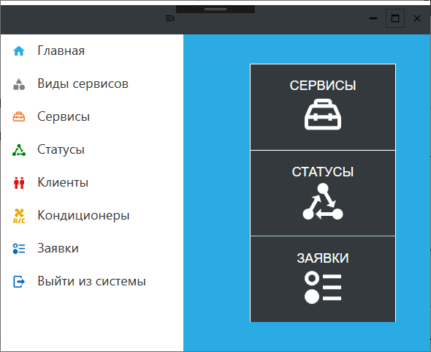

Рис.37 Главное окно приложения

Кликнув по кнопке «Закрыть» программа потребует подтверждение. (Рис.38)

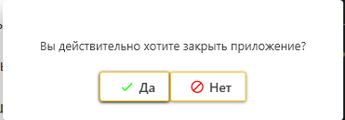

Рис.38 Сообщение программы

Ниже описаны пункты меню управления и информации.

«**Главная**»: эта страница предназначена для перехода на другие страниы приложения. (Рис.39)

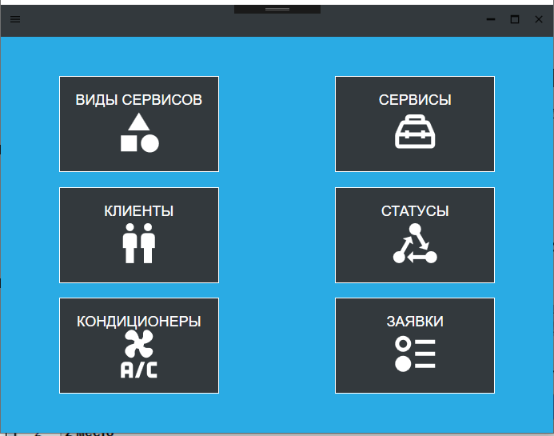

Рис.39 Страница Главная

«Виды сервисов»: эта страница предназначена для ввода, удаления и редактирования в таблице Виды сервиса. (Рис.40)

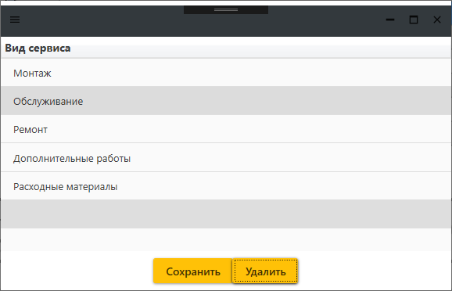

Рис.40 Страница Виды Сервисов

«Сервисы»: эта страница предназначена для ввода, удаления и редактирования в таблице Сервисы. (Рис.41)

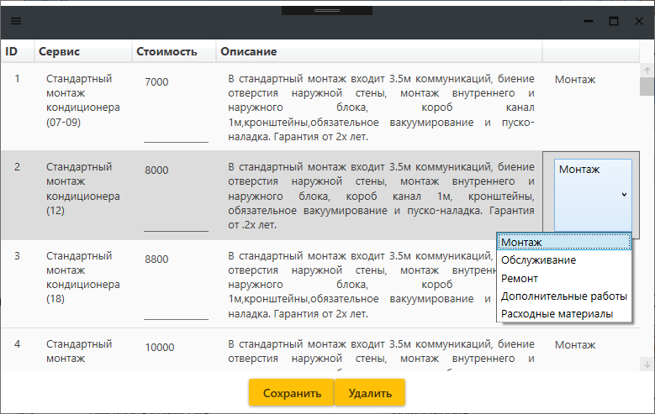

Рис.41 Страница Сервисы

«Статусы»: эта страница предназначена для ввода, удаления и редактирования в таблице Статусы. (Рис.42)

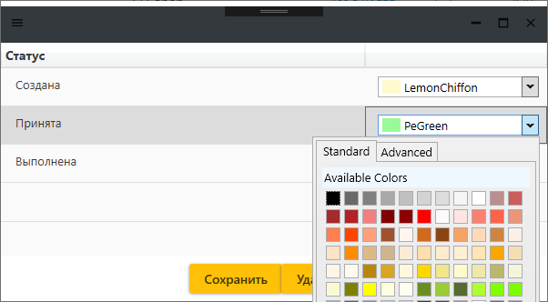

Рис.42 Страница Статусы

«Клиенты»: эта страница предназначена для отображения списка клиентов фирмы. Кнопка Удалить позволяет удалить выбранного клиента, если у клиента нет заявок в системе. Кнопки Добавить и Изменить открывают дополнительную форму. (Рис.43)

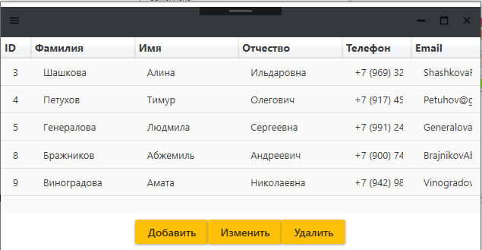

Рис.43 Страница Клиенты

«Клиент»: эта форма предназначена для редактирования или добавления новой записи. (Рис.44)

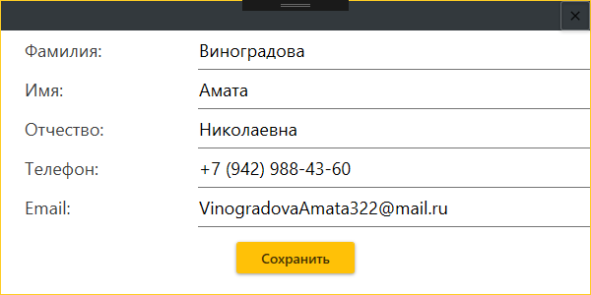

Рис.44 Форма Клиент

«Кондиционеры»: эта страница предназначена для отображения списка кондиционеров. Кнопка Удалить позволяет удалить выбранный кондиционер. Кнопки Добавить и Изменить открывают дополнительную форму. (Рис.45)

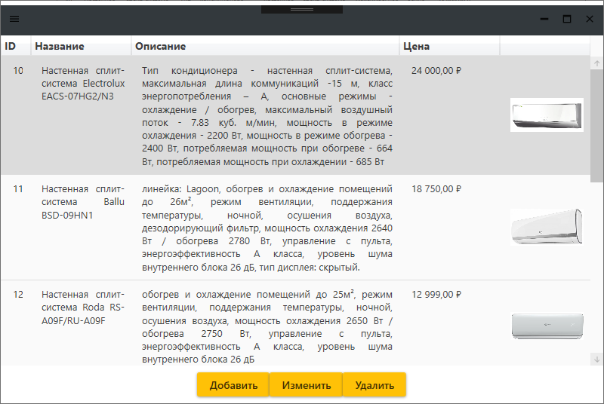

Рис.45 Страница Кондиционеры

«Кондиционер»: эта форма предназначена для редактирования или добавления новой записи. (Рис.46)

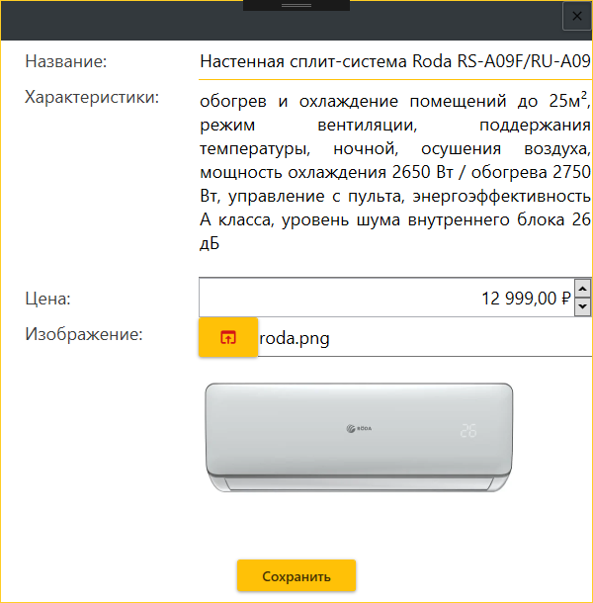

Рис.46 Форма Кондиционер

«Заявки»: основная форма приложения. Эта форма позволяет вывести список отфильтрованных данных в Excel. Кроме этого также реализована возможность удаления записи. Для того чтобы добавить новую запись нужно нажать кнопку Добавить. Для того чтобы отредактировать запись нужно либо нажать на кнопку Изменить, предварительно выбрав нужную запись.(Рис.47)

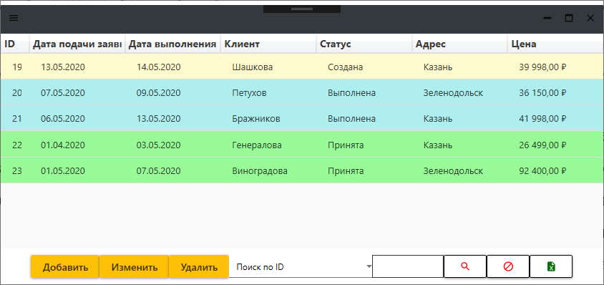

Рис.47 Страница Заявки

«Договор»: форма открывается после нажатия на кнопку Добавить.(Рис.48)

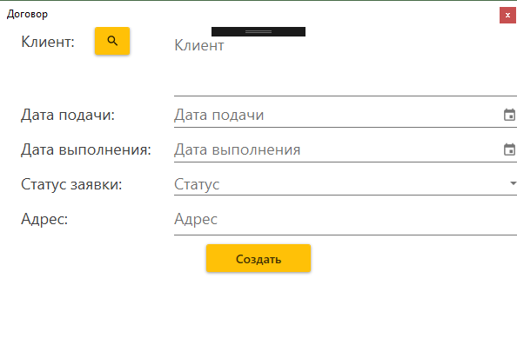

Рис.48 Окно Договор

«Договор»: форма открывается после нажатия на кнопку Изменить или после нажатия кнопки Создать в предыдущей форме .(Рис.49)

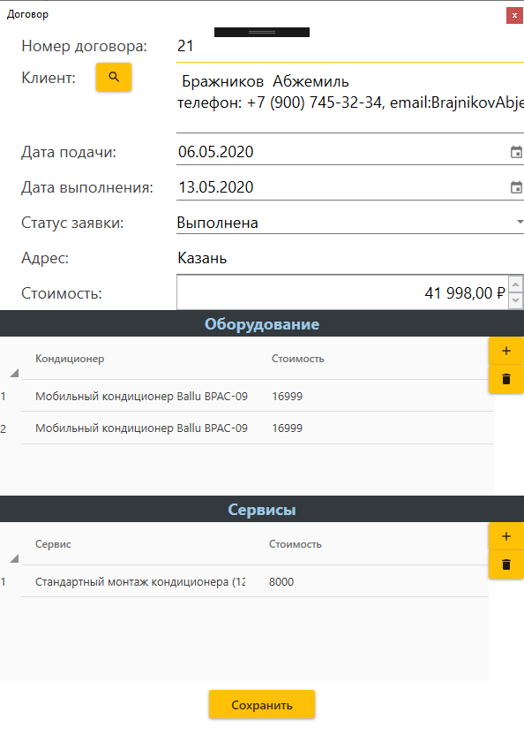

Рис.49 Окно Договор